Вы узнали, что у вашего ребёнка синдром Дауна. Это ребёнок, который, возможно, не соответствует тому образу ребёнка, который вы ожидали увидеть. Он иначе выглядит, он ведёт себя по-другому, ему нужно больше внимания, помощи в развитии, чем другим детям. Но это ваш ребёнок, со своей радостью и смехом, со своими потребностями в нежности, ласке и любви.

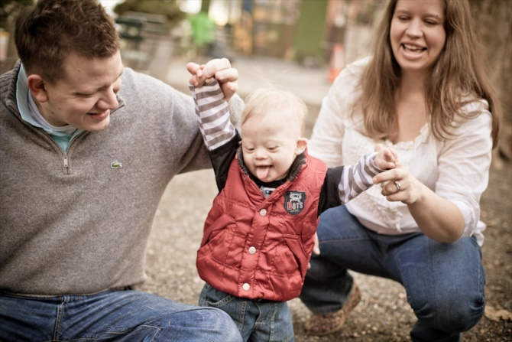

Мы можем предложить Вам информацию о таких людях, их жизни, успехах и проблемах.

Синдром Дауна — это генетическая особенность. В среднем, с ней рождается каждый 700-й человек на свете — независимо от состояния здоровья, достатка, образа жизни и страны проживания родителей.

Синдром Дауна — это врожденная особенность человека, заложенная на генетическом уровне. Это не болезнь, и она не лечится.
Инфекционные заболевания, радиация, потребление генетически модифицированных продуктов, тяжелое течение беременности, сложные роды и другие факторы не могут вызвать синдром Дауна. Поэтому родители не должны винить себя, в том, что у ребенка обнаружен синдром Дауна.
У детей с синдромом Дауна есть свои сложности. В первые месяцы жизни развитие ребенка почти не отличается от обычных детей, однако он проходит этапы развития медленнее, чем обычный (нормотипичный) ребенок. При этом уже в раннем возрасте у таких детей можно отметить ряд особенностей.
Так, при кормлении малыши демонстрируют более слабый сосательный рефлекс, чем их здоровые сверстники. Они отличаются большей сонливостью и могут реже плакать. У них отмечается задержка моторного развития: удержания головы, сидения и прямостояния. Ходить такой ребенок тоже начинает позже, между 13 и 48 месяцами.
Так же отмечаются недостатки слуха и зрения, сложности в игровом, интеллектуальном и речевом развитии.
Дети с синдромом, как правило, очень общительны, отличаются эмоциональной живостью, свои эмоции выражают непосредственно и легко. В комфортной обстановке эти дети миролюбивы и дружелюбны, ласковы и приветливы с окружающими.
Эмоции, это их сильная сторона!
Дети с Синдромом Дауна — это такие же дети, которые приносят родителям огромное счастье! Они тоже любознательные, стремятся к новому, у них, как и у всех нас, разные характеры и темпераменты, разные способности и увлечения.
Длительное время людей с синдромом Дауна считали необучаемыми, в частности, из-за наличия умственной отсталости.
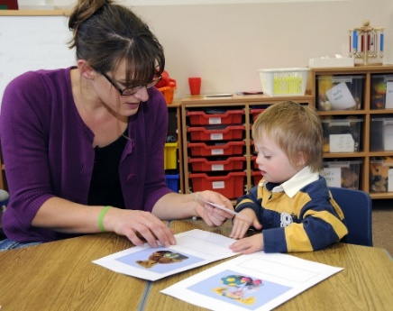
В России восприятие обществом людей с синдромом Дауна изменилось в середине 1990 годов. Начали появляться и реализовываться программы по обучению детей с особенностями развития. Обучение этих детей понимается не просто, как освоение ими академических навыков по математике или русскому языку, а как формирование навыков общения, самообслуживания и других социальных умений.
Дети с синдромом Дауна в состоянии нормально развиваться и ходить в обычную школу. Правда, для этого их необходимо должным образом подготовить. Успешность же этой коррекции зависит от того, насколько рано и всесторонне она начата. В этом Вам могут помочь такие специалисты, как квалифицированные врачи, психологи, логопеды, а также специальные центры для раннего развития детей с ограниченными возможностями. После такой специальной подготовки ребенок с синдромом Дауна может продолжать учебу в школе и даже есть дети, кто заканчивает высшее учебное заведение.
Наиболее эффективно дети с синдромом Дауна развиваются в семье, окруженные родительской любовью и вниманием, которые являются основными стимулами для ребенка.
Психологи рекомендуют

В трудных жизненных ситуациях, как минимум, всегда есть три варианта:
- Оставить всё как есть, или что-то изменить.
- Изменить своё поведение, привычки, взгляды, установки или изменить обстоятельства, в которых возникла проблема.
- Если нельзя изменить обстоятельства, то можно изменить отношение к обстоятельствам, то есть принять их:
- как необходимую данность;
- как урок, который необходимо пройти;
- как катализатор внутриличностных ресурсов и возможностей;
- как нечто позитивное, которое содержится в том, что пока воспринимается как негатив.

Полезные материалы родителя.
- «Даунсайт Ап, здесь вы найдете видео, бесплатную литературу, возможность поддержки и информации по вопросам развития.
- Страница в ВК Благотворительный фонд "Даунсайд Ап" (vk.com)
- Сайт Благотворительный фонд Даунсайд Ап (downsideup.org)
- Ютуб канал (97) Благотворительный фонд Даунсайд Ап - YouTube
- Группа в вайбере «Солнечный лучик», Тюменских родителей детей с синдромом Дауна.
- Книга «Маленькие ступеньки», развитие детей с синдромом Дауна. http://солнечные-дети.рф/index.html
- Методика формирования основных двигательных навыков (ОДН) https://downsideup.org/ru/catalog/article/gimnastika-aktivnogo-tipa-sovremennyy-podhod-k-formirovaniyu-navykov-krupnoy
- Станица в ВК «»Синдром любви» Благотворительный фонд «Синдром любви» (vk.com)
- Служба ранней помощи, детского сада 133, консультации, занятия с детьми с особенностями развития.

МАДОУ № 133 города Тюмени
Служба ранней помощи.

Информационный буклет для родителей «Солнечных детей».

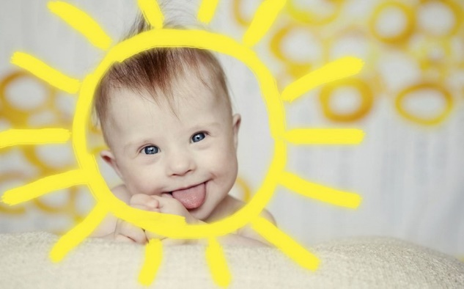

Педагог-психолог Зырянова А. В.
Тюмень, 2024 год.

